全国青少年电子信息智能创新大赛
图形化编程·选做题模拟三卷
一、单选题
1. 要使以下代码运行后画出如图所示三角形风车，则以下代码中①②③④处应分别填入多少？（）。
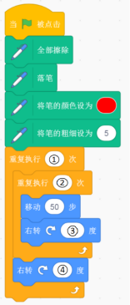

A、3 4 90 120
B、4 3 90 120
C、3 4 120 90
D、4 3 120 90
题型：单选题
答案：D
难度：一般
试题解析：

2. 运行下列脚本，i的值为（）
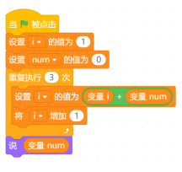

A、6
B、5
C、4
D、3
题型：单选题
答案：C
难度：一般
试题解析：

3. 执行下面的脚本后，变量“分数”的值是多少？（）
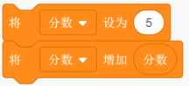

A、5
B、6
C、10
D、25
题型：单选题
答案：C
难度：一般
试题解析：

4. 执行以下代码后，屏幕上将出现（）只小猫。
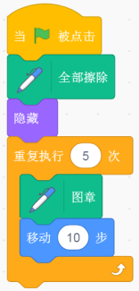

A、1
B、5
C、10
D、50
题型：单选题
答案：B
难度：一般
试题解析：

5. 小明想在Scratch中设置一个倒计时变量，那么首先应该在哪个模块添加这个变量呢？（）
A、控制模块
B、侦测模块
C、变量模块
D、运算模块
题型：单选题
答案：C
难度：
试题解析：

6. 当以下代码段执行完毕时，角色的X坐标是多少？（）
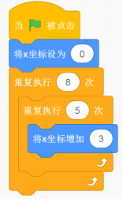

A、0
B、24
C、40
D、120
题型：单选题
答案：D
难度：一般
试题解析：

7. 一个角色落笔后会从该角色的哪里画出轨迹？（）
A、角色的最下端
B、角色的最上端
C、角色的中心点
D、随机选择角色的某个位置
题型：单选题
答案：C
难度：
试题解析：

8. 如果某角色的代码如下，点击开始，当点击该角色时会出现什么效果？（）
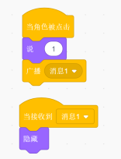

A、该角色边走边说数字"1"
B、该角色移动一段距离
C、该角色消失不见
D、该角色说完数字"1"就消失不见
题型：单选题
答案：C
难度：一般
试题解析：

9. 要让小猫随机出现在一个位置，需要使用（）命令。
A、变量
B、随机数
C、图章
D、画笔
题型：单选题
答案：B
难度：
试题解析：

10. 执行下列代码，可以画出如图所示的图形，则角色的旋转中心为（）？
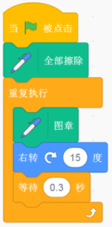

A、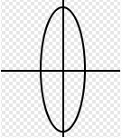
B、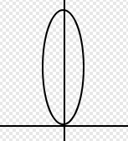
C、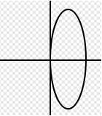
D、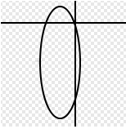
题型：单选题
答案：B
难度：一般
试题解析：

11. 关于循环语句的嵌套，下列哪些做法是错误的？（）
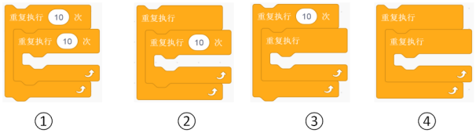

A、③④
B、②③
C、①④
D、①②
题型：单选题
答案：A
难度：一般
试题解析：

12. 在“运算”脚本中，以下哪个代码块可以实现“在{10，20，30...，100}中随机选择一个数”？（）
A、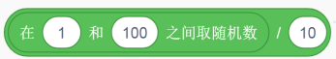
B、
C、
D、
题型：单选题
答案：B
难度：
试题解析：

13. 关于广播，以下哪些说法是正确的？（）
A、一个角色广播一个消息，只有自己可以接收这个消息，并启动接受消息程序。
B、新建一个消息后，只有一个角色可以广播这个消息。
C、重复执行广播一个消息，接收这个消息的程序只会被唤醒一次。
D、一个角色发出一个消息，所有其他角色都可以接收这个消息并启动各自不同的接受消息程序。
题型：单选题
答案：D
难度：
试题解析：

14. 顺序、选择、循环是三种基本结构，其中（）结构实现程序反复执行。
A、顺序
B、选择
C、循环
D、以上都是
题型：单选题
答案：C
难度：
试题解析：

15. 动画的帧数是指一秒钟切换图片的次数，以下是小猫包含的造型，那么你知道角色的帧数为多少吗（）
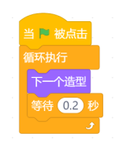

A、帧数为5
B、帧数为2
C、帧数为0.5
D、帧数为0.2
题型：单选题
答案：A
难度：一般
试题解析：

16. 关于下面广播的脚本功能表述正确的是（ ）
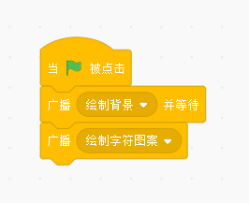

A、当“绿旗”被点击，广播“绘制背景”消息，然后再广播“绘制字符图案”消息。
B、当“绿旗”被点击，广播“绘制背景”消息，等待收到消息的脚本执行完成，然后再广播“绘制字符图案”消息。
C、
当“绿旗”被点击，向所有角色和舞台广播“绘制背景”消息，等待接收到消息的程序执行完成，再向所有角色和舞台广播“绘制字符图案”消息。
D、当“绿旗”被点击，向所有角色和舞台广播“绘制背景”消息，再向所有角色和舞台广播“绘制字符图案”消息。
题型：单选题
答案：C
难度：一般
试题解析：

17. 运行下列脚本，num的值为（）
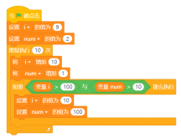

A、11
B、12
C、110
D、100
题型：单选题
答案：D
难度：一般
试题解析：

18. 关于变量，下列说法错误的是（）
A、Scratch变量名没有特别的约束，但是区别大小写。
B、变量分为全局变量和局部变量，全部角色以及舞台都能修改全局变量的值。
C、变量就象一个“盒子”，可以保存图片和声音。
D、变量创建后，可存储任何类型的数据（数字、字符、布尔类型）
题型：单选题
答案：C
难度：
试题解析：

19. 小明用Scratch程序设计了一辆小汽车，可是汽车的两个轮子在转动时高低不平。最有可能的原因是下列哪一项？（）
A、路面不平
B、两个车轮没有选用同一种颜色
C、车轮的中心点没有设置在圆心
D、轮子超出屏幕显示的范围
题型：单选题
答案：C
难度：
试题解析：

20. 下面积木运行完后，变量“数”的值是多少？
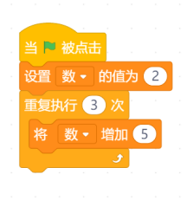

A、15
B、12
C、17
D、22
题型：单选题
答案：C
难度：一般
试题解析：

